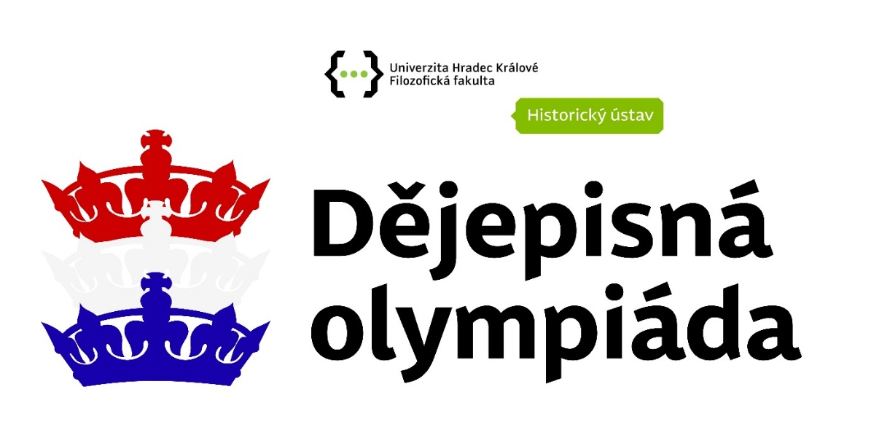

Dějepisná olympiáda 55. ročník
Dvě strany téhož příběhu:
Jak muž a žena kráčeli dějinami – spolu, proti sobě i vedle sebe

Ústřední kolo – zadání I. kategorie
(základní škola a nižší ročníky víceletých gymnázií)
Jméno a příjmení
Body celkem

Důležité upozornění:
1) U každé otázky je rámeček, který uvádí maximální počet bodů za úkol, do prázdného políčka se pak doplní získaný počet bodů. Celkem je možné získat 84 bodů.

- K čemu jsou na světě feministi?
Poslechni si ukázku z televizní série Potížistky a odpověz na otázky.

1.1 S využitím ukázky odpověz na otázky.
Za každou správnou odpověď získáš 2 body, celkem 10 bodů.

- Jak vnímal Masaryk svoji manželku?

- Z jakých důvodů by podle Masaryka měly ženy chodit do zaměstnání?

- Jak se Masaryk podílel podle legend na výchově svých dětí?

- Kterou obvyklou součást odreagování a zábavy mužů Masaryk pokládal za zhoubnou pro rodinný život?

- Jak Masaryk pomohl změnit reálnou možnost československých žen zapojit se do veřejného života?

10

  - Doplňující úkol: Zamysli se nad Masarykovou činností během první světové války a na základě svých znalostí odpověz na následující otázky.
Za každou správnou odpověď získáš 2 body, celkem 4 body.

a) Kde pobýval a co dělal T. G. Masaryk v době světové války?

b) Kde v té době trávily válku jeho žena Charlotte a dcera Alice?

4

  - Naplnil Masaryk dle tvého soudu svým chováním za války svůj ideál rovnosti mužů a žen? Svoji odpověď zdůvodni.
Na základě své odpovědi a zdůvodnění můžeš získat až 3 body.

3

2. Přečti si pozorně obě ukázky a odpověz na níže uvedené otázky:
I. […] Milada přišla do jiného stavu. Celkem jsme se těšili na potomka, sledovali jsme se zájmem, jak jí narůstá bříško, a pak se ozvaly první zvuky novorozeněte. Poněvadž sestra Ája i Helena, švagrová, rodily u dr. Záhorského, to bylo takové známé porodnické sanatorium v Praze v ulici Londýnské, tak také jsme Miladu, když se blížila doba porodu, tam odstěhovali. Bylo to velice luxusní sanatorium […].
II. Pomalu připravovali jsme se na kritický den, který dle všech výpočtů mohl přijíti počátkem září, nejdříve ke konci srpna. V neděli dne 22. srpna pořádali vosovští páni s dr. Růžičkou výlet do lesa dobříšského s udáním, kde budou, kdyby snad neočekávaně nastala potřeba volat lékaře. Nevěděli jsme, jak se máme zachovat, neb dr. Růžičku jsme po této stránce neznali, jiný lékař zde také nebyl, bychom v něho větší důvěru měli, a poněvadž v Neumětelích byla dobrá a zkušená bába babicíʻ, zůstali jsme při tom, že bychom zavolali dr. Růžičku.
Databáze dějin všedního dne, vzpomínkové texty Jiřího Vraného a Václava Sklenáře, upraveno
2.1 Jak se oficiálně nazývaly příslušnice profese, které pomáhaly rodičkám přivádět děti na svět dříve než lékaři? (za správnou odpověď získáš 1 bod)

2.2 Vypište z textu pasáže, které odkazují k blížícímu se porodu. (za správnou odpověď získáš 1 bod)

2.3 Určete, který z uvedených textů se vztahuje ke staršímu období, a uveďte alespoň jednu indicii, díky níž lze daný text považovat za starší. (za správnou odpověď získáš 2 body)

2.4 Na základě čeho lze odhadnout, že jeden z textů se vrací do období první republiky? (za správnou odpověď získáš 2 body)

6

3. Pozorně si prohlédni fotografii a odpověz na níže uvedené otázky.
Za každou správnou odpověď získáš 1 bod, celkem 4 body.
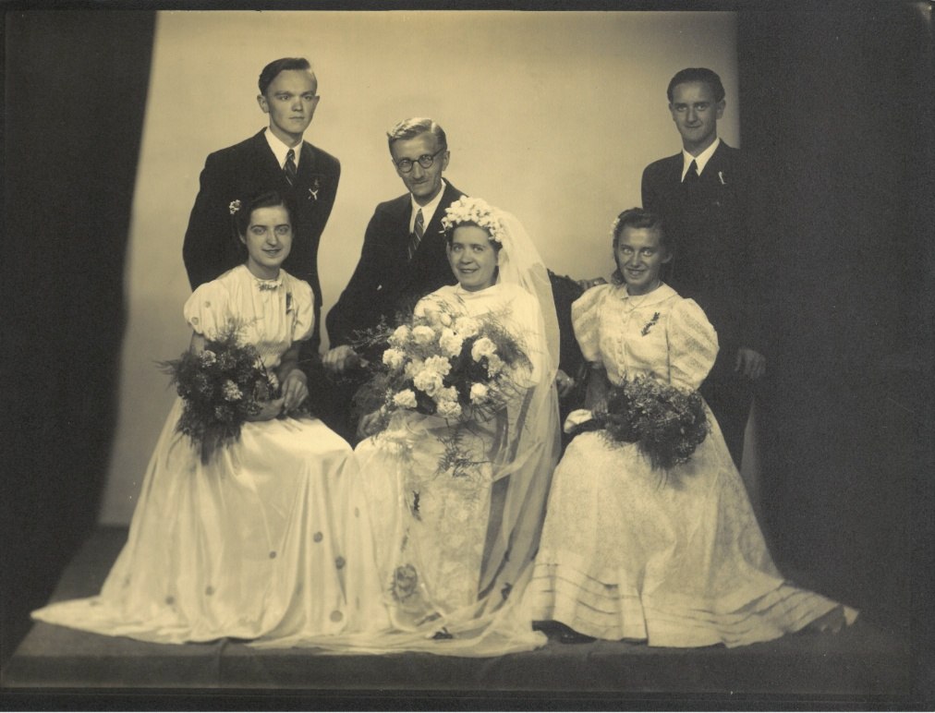

Databáze dějin všedního dne. Vzhledem k povaze úlohy není zdroj přesně uveden.
3.1 Jaký druh společenské události fotografie zachycuje?

3.2 Pomocí čeho by bylo možné odhadnout dobu vzniku fotografie? Jmenuj alespoň tři vodítka.

3.3 Jak se nazývají dívky obklopující ženu uprostřed a jejich mužské protějšky?

3.4 Která z uvedených událostí je časově nejvíce vzdálena od pořízení fotografie?
a) nástup Františka Josefa I. na trůn
b) rozpoutání první světové války
4
c) velká hospodářská krize
d) počátek komunistického režimu v ČSR

4. Pozorně si přečti, co o sobě říká muž na obrázku. Které výroky z níže uvedené nabídky odpovídají dobové realitě?
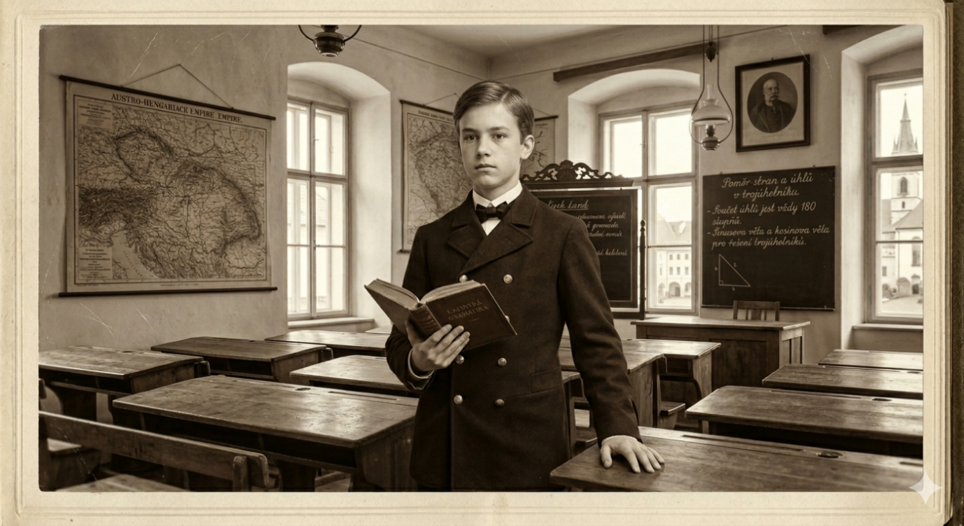
Za každou správnou odpověď získáš 1 bod, celkem 3 body.
Jmenuji se Jaroslav a narodil jsem se roku 1871 v Kutné Hoře, absolvoval jsem učitelský ústav a nyní pracuji jako učitel obecné školy.
A) Očekává se, že až se ožením, uživím svou ženu i děti.
B) Na naší škole mohou ženy působit jako učitelky i tehdy, pokud se vdají.
C) Úkolem mé budoucí ženy bude dbát o mé zázemí, abych se mohl zodpovědně věnovat své práci.
D) Očekává se ode mě, že se budu podílet na veřejném životě obce, v níž žiji a pracuji.
E) Do manželství mohu vstoupit kdykoli jen na základě své vlastní vůle.
3

5. Najdi v textu šest chybných tvrzení a oprav je.
Za každé správné řešení získáš 2 body, celkem 12 bodů.
Na začátku 20. století byli muži považováni za hlavní živitele rodiny a uplatňovali se především ve veřejném životě. Ženy měly pečovat o domácnost a děti. Přesto už měly ženy ve většině evropských států volební právo ještě před první světovou válkou, což je řadilo mezi politicky rovnoprávné občany. První světová válka znamenala zásadní změnu. Muži odešli na frontu a ženy je musely nahradit v továrnách, dopravě i zemědělství. Tato zkušenost přispěla ke změně pohledu na ženskou práci. Po skončení války se proto ženy natrvalo udržely v těžkém průmyslu a muži se už do továren nevrátili. Po roce 1918 získaly ženy v Československu volební právo a mohly se zapojit do politického života. V meziválečné době bylo Československo řízeno vládami složenými převážně z žen, což bylo v Evropě zcela výjimečné.
Další zlom přinesla druhá světová válka. Zatímco muži bojovali nebo byli nasazeni na nucené práce, ženy pracovaly v zemědělství, továrnách i v odboji. Přesto nesměly ženy během války pracovat ve zbrojním průmyslu, protože to bylo považováno za nevhodné. V druhé polovině 20. století vznikala ženská a lidskoprávní hnutí, která usilovala o rovné odměňování, lepší pracovní podmínky a větší zastoupení žen ve veřejném životě. Ženy se však do funkcí premiérek či prezidentek nikdy nedostaly. Přesto se v mnoha státech Evropy i světa měnila legislativa a rozšiřoval se přístup žen ke vzdělání, zaměstnání i veřejným funkcím. Česká republika byla opět v zastoupení žen ve vysoké politice v čele – měla první premiérku z postkomunistických zemí.

 | Chybné tvrzení | Opravené tvrzení
1.
2.
3.
4.
5.
6.

12

6. Přečti si popisek, prohlédni si fotografii a odpověz na otázky. Za každou správnou odpověď můžeš získat 1 bod, celkem 3 body.
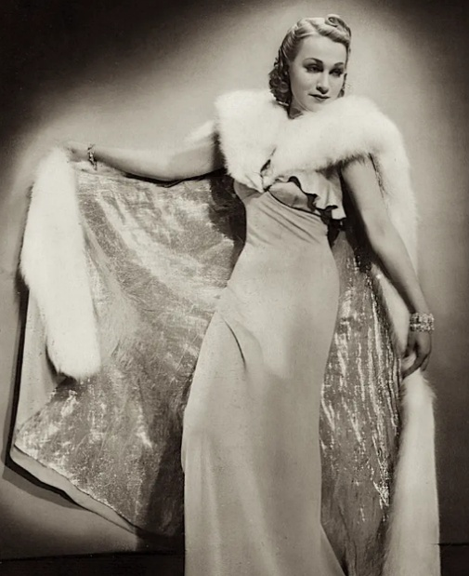
6.1 Jsem umělkyně a podnikatelka narozena na konci 19. století. V prvorepublikových a válečných letech 20. století mě můžete navštívit v mém ateliéru ve středu Prahy, stejně tak jako Lída Baarová, Adina Mandlová nebo Věra Gregorová. Přezdívají mi česká CoCo Chanel. Jak se jmenuji?

6.2 Na snímku vlevo vidíš již ikonické šaty, které jsem navrhla pro Adinu Mandlovou. Víš, ve kterém filmovém snímku se v nich Mandlová po boku Oldřicha Nového objevila?

a) Dívka v modrém b) Kristián c) Ducháček to zařídí d) Divá Bára

6.3 V době, kdy jsem navrhovala, působily v Praze ještě další konkurenční módní salóny. Jeden z nich vlastnil i módní návrhář židovského původu. Víš, o kom mluvím?

a) Tomáš Baťa b) Paul Poiret c) Oldřich Rosenbaum d) Arnošt Rolný
3

7. V roce 1959 se začala vyrábět dodnes oblíbená panenka Barbie, která prakticky ovlivňuje pohled na ženy dodnes. V čem byla panenka Barbie tak v pozitivním i negativním smyslu tak přelomová, že ovlivňuje pohled na ženu prakticky dodnes? Na základě svých odpovědí můžeš získat až 4 body.
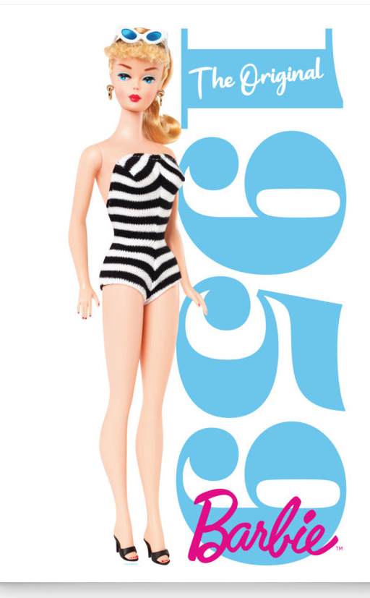
V negativním smyslu:

4
V pozitivním smyslu:

8. Prohlédni si obrázek, přečti si text a odpověz na otázky
Zdroj A: časopis Punch, Velká Británie, březen 1948
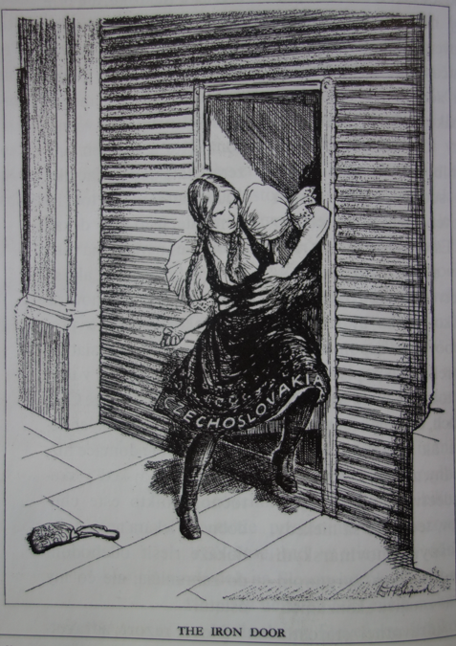
Zdroj B: rozhovor se socioložkou Kateřinou Liškovou, 2024
První dekáda po válce u nás přinesla narovnání práv žen v manželství i společnosti a jiný pohled na to, co ženy mohou chtít. Do té doby muž rozhodoval prakticky o všem, pokud žena chtěla pracovat, potřebovala jeho souhlas. Najednou měla stejná práva, mohla si vybrat, zda zůstat doma nebo jít do zaměstnání. (…) Od žen na Západě se neočekávalo, že budou studovat ani pracovat. Vlastně až do 80. let byly většinou opravdu doma, případně zaměstnané na malý úvazek, když děti odrostly. Náš stát otevřel ženám masový přístup ke vzdělání zdarma. (…) Budovalo se zázemí, jesle a školky, péče o matku a dítě včetně porodů a lázeňství byla zdarma. To vše ohromně přispělo ke snížení kojenecké úmrtnosti. V roce 1957 došlo i k legalizaci potratů, což je téma leckde nedořešené dodnes.

8.1 Rozhodni, zda je tvrzení o zdrojích správné.
Za každou správnou odpověď získáš 1 bod, celkem 4 body

a) Československo je zobrazeno jako dívka unesená nacistickým okupantem. ANO/NE
b) Padesátá léta byla dobou teroru, který nicméně nezasáhl všechny segmenty populace. ANO/NE
c) Zdroj A je příliš subjektivní, a proto není pro historiky a historičky užitečný. ANO/NE
4
d) Ve zdroji B se autorka emočně distancuje od komunistického Československa. ANO/NE

8.2 Vyber ze zdroje A dva prvky a napiš, co podle vás symbolizují.
Za správné řešení získáš 2 body.

2

8.3 Napiš dva důvody, proč je Československo zobrazeno právě takto?
Za správné řešení získáš 2 body.

2

8.4 Porovnej zdroj A a zdroj B. Uveďte tři argumenty, proč se zdroje liší.
Za každou správnou odpověď získáš 1 bod, celkem 3 body

3

9. Chceš-li získat plný počet 6 bodů, nejprve seřaď jednotlivé části vzpomínkového textu Eleny Lackové (A−F) tak, aby byla dodržena textová návaznost.

A | Druhý den k večeru se vrátím domů. Pod paždí aktovku s úředními lejstry, otevřu dveře, celá zářím, jak se výjezd podařil. Ještě jsem ani nestihla říct: Jak se máte – první facka! „A hele, úřednice!“ Druhá facka! Aktovka mi vypadla z ruky. „Tak ty chceš dělat úřednici?“ A ještě jedna facka. „Tak si pamatuj, že žádnou úřednici doma nepotřebuju! Abys courala s cizíma chlapama jako nějaká děvka! Budeš doma! Vařit! Prát! Starat se o děti! Proto jsem se neoženil, abych si u plotny pěstoval úřednici!“
B | Ale jakmile se mi donese, že s někým koketuješ, nebo že za tebou někdo pálí – vezmu sekeru, a kdybych měl sto tisíc zdravotnicko-hygienických školení, rozsekám tě jako zelí. Nejdřív tebe a potom sebe. A ty se můžeš z druhýho světa koukat, jak sedím nadosmrti v base.“ Vzala jsem si jeho slova k srdci tak, že když mě spolupracovníci pozvali po práci do kavárny, řekla jsem: Děkuju pěkně, a pádila jsem domů.
C | „Proboha, co tomu řekne muž?“ vyhrkla jsem. „Mám doma děti! Večer musím být doma!“ Mezi Romy bylo neslýchané, aby vdaná žena odjela někam sama s cizím mužem! Stačilo, aby se na cizího muže usmála a už se o ní říkaly hrozné věci. Chtěla jsem tohle vyložit vedoucímu, jenomže jsem se bála, aby si o mě nemyslel, že jsem nějaká zaostalá. Snažila jsem se nějak vymluvit – a vedoucí se rozkřikl: Nač investovala naše společnost peníze do vašeho vzdělání, soudružko! Musela jsem s pravdou ven. „Muž mě zabije!“ Vedoucí neustoupil: „Pojedeš se mnou, ničeho se neboj, tvůj muž je přece člověk na úrovni, my mu to vysvětlíme.“ Naložili mě do auta a odvezli do Humenného.
D | V roce 1951 mě zaměstnali na prešovském KNV* jako osvětovou pracovnici. Sotva jsem nastoupila, povídá vedoucí: „Pojedeš se mnou do Humenného, abys poznala, v čem bude tvoje práce spočívat. Vrátíme se zítra večer.“
E | Příští den se Jozef skutečně vypravil za mým vedoucím. Šel mu udělat scénu. Jenomže se na něj seběhli všichni možní šéfové a tak dlouho na něj apelovali, že je přece vyškolený, inteligentní, na úrovni, pokrokový, prodchnutý leninskými principy – až ho uapelovali do úplné němoty. Přišel domů a povídá: „Tak dobře, černá hubo, abys neřekla, že nejsem ideově na výši jako ty! Dělej si úřednici. Povoluju ti to.
F | Svět se se mnou točil, ale přesto jsem se nějak vzchopila: „Podívej, Jožu, jednou mě vyškolili, jednou ze mě úřednici udělali, a já tu úřednici dělat budu, ať chceš, nebo ne. Jestli chceš, jdi zítra za mým vedoucím a řekni mu jako uvědomělý soudruh cikán, že si žádnou úřednici doma nepřeješ – a že tě tohle naučili na půlročním školení hygieniků!“
Elena Lacková, Narodila jsem se pod šťastnou hvězdou (Praha 1997)

KNV* − krajský národní výbor, komunistická obdoba dnešního krajského úřadu

9.1 Výslednou kombinaci písmen označujících jednotlivé úryvky zapiš do tabulky.
Za správné řešení můžeš získat až 4 body.

4

9.2 Jaká očekávání vůči ženám zastával Elenin manžel Jozef? Z textu vypiš alespoň tři doklady Jozefových očekávání vůči roli ženy. Za správné řešení můžeš získat 2 body.

2

9.3 Vyber v úryvcích alespoň 2 slova či pasáže, jež byla ve 20. století víceméně běžnou součástí jazykového vyjadřování, ale dnes by jejich použití na veřejnosti bylo problematické (nekorektní). Za správné řešení můžeš získat 2 body.

2

10. Přečti si ukázku a odpověz na otázky.
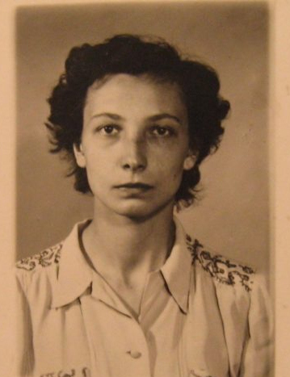
Za každou správnou odpověď získáš 1 bod, celkem 5 bodů.
Miluška Havlůjová (1929–2022)
Narodila se do vlastenecky smýšlející rodiny, oba rodiče se zapojili do protinacistického odboje. Po válce byl její otec perzekvován i komunistickým režimem – nejprve odsouzen do tábora nucených prací, později k deseti letům vězení. Miluška Havlůjová se snažila očistit jeho jméno a dostat do zahraničí opis rozsudku a zprávu o poměrech v uranových lágrech. V lednu 1953 byla několik hodin vyslýchána – odebrali ji čtrnáctiměsíčního syna, který ve vedlejší místnosti plakal, nesměla ho utěšit ani nakrmit. Zatkli ji v květnu, v listopadu odsoudili na pět let. Navzdory nátlaku odmítla spolupráci s StB. Propuštěna byla v roce 1955, syna znovu spatřila téměř po dvou letech. Nikdy neztratila důstojnost, odvahu ani víru.
Zdroj: Nepřemoženy. Projekt Měsíc příběhů bezpráví 2025

10.1. Co znamená, že otec Milušky Havlůjové byl perzekvován? Uveď český ekvivalent tohoto slova.

10.2. Jak byl otec Milušky Havlůjové perzekvován?

10.3. Jaký nátlakový prostředek použila StB při výslechu Milušky Havlůjové?

10.4. Co znamená zkratka StB?
a) Státní bezpečnostní služba
b) Státní bezpečnost
c) Státní tajná bezpečnost

10.5. Lze z ukázky určit, kterou konkrétní činnost otec Milušky v táboře nucených prací vykonával?

5

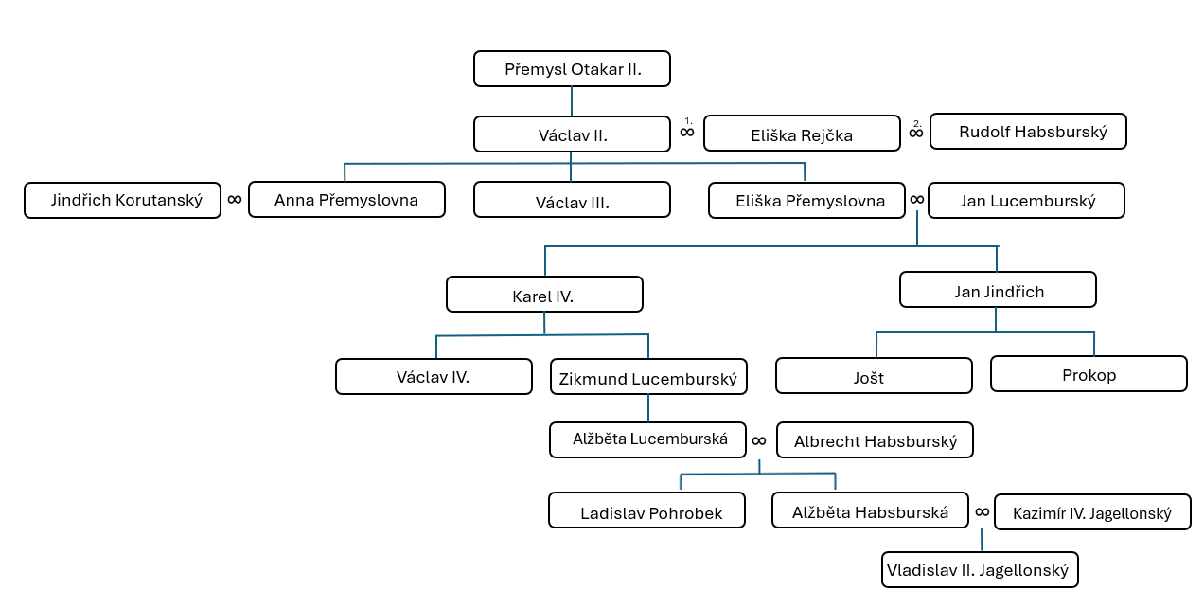
11. Rodokmen

11.1 Který dynastický sňatek pomohl Lucemburkům upevnit jejich nárok na území získaná skrze přemyslovské dědictví? Napiš jména obou manželů: Za správné řešení získáš 2 body.

2
muž: ________________________
žena: ________________________

11.2 Na základě rodokmenu určete, jaký příbuzenský vztah byl mezi Karlem IV. a Václavem III. Za správné řešení získáš 1 bod.
1
Karel IV. byl __________________ Václava III.

11.3 Seřaď podle rodokmenu následující osoby do správné generační posloupnosti:
Eliška Přemyslovna, Alžběta Habsburská, Karel IV., Václav II.
Za kompletně správné řešení získáš 4 body, za částečné 2 body.

1.
2.
3.
4.
4

11.4 Kdo jsem?
Za správné řešení získáš 1 bod.

Můj otec byl synem římského císaře a strýc z matčiny strany byl zavražděn v Olomouci. Moji synovci vládli na Moravě jako vedlejší větev naší dynastie.

________________________________________________
1

11.5 Doplňte chybějící vazbu v rodokmenu: Za správné řešení získáš 1 bod.
Eliška Přemyslovna → Karel IV. → __________________________→ nástup Habsburků
1

11.6 Habsburkům se několikrát před rokem 1526 podařilo usednout na český trůn. Napiš jména dvou žen, díky kterým se jim to prostřednictvím sňatku podařilo.
Za správné řešení získáš 2 body.

- ____________________________________

- ____________________________________
2

